歌仔戲簡史
歌仔戲形成於蘭陽平原，是唯一土生土長發源於台灣的傳統戲曲。相傳在一百多年前，來自福建 漳州的移民將盛行於家鄉的說唱藝術（歌仔）與「車鼓」的動作融合在一起，形成了歌仔戲最初的 表演形式：「本地歌仔」。
「本地歌仔」僅是稍具戲劇雛形的歌舞小戲，所以它的表演形式非常簡單，演員皆為男性，服裝道具則是就地取材；演出劇目以「陳三五娘」、「呂蒙正」、「什細記」、「山伯英台」等文戲為主；表演時，在廣場空地或沿街以竹竿架起即可演出，故又稱「落地掃」。
由於演出的內容輕鬆逗趣，所以受到觀眾熱烈的歡迎。後來「本地歌仔」吸收其他劇種的精華，並穿上戲服粉墨登場，「歌仔戲」於焉誕生。

歌仔戲的發展
到了1920年左右，歌仔戲已成為獨立的戲曲形式。經濟的發展帶動了人民休閒娛樂的需求，促成歌仔戲往都市中發展；而歌仔戲甫進入都市便旋風式的風靡全島，致使許多戲班紛紛改演歌仔戲，便逐漸取代了其他劇種。這段時期歌仔戲也傳入中國大陸及東南亞地區，也同樣引起熱烈的迴響。
而自1937年起，日本人厲行「皇民化運動」，全面推行日語、嚴禁迎神賽會並強制解散劇團，台灣各劇種普受壓迫，而當時台灣大多數的歌仔戲班被日人強制解散；或於強權下改演穿著和服手拿武士刀的「皇民劇」，歌仔戲的精神雖然未被扼殺，但「皇民化運動」還是帶給歌仔戲莫大的災難。
1945年日本投降，被壓抑的歌仔戲立刻重整旗鼓，在良性競爭下，新的改良曲調紛紛出現，戲班更不惜重金添購設備以求演出效果的完善；各廣播電台也聘請藝人錄製歌仔戲節目，稱為「廣播歌仔戲」，並受到相當大的歡迎；更有戲班自資拍攝歌仔戲電影。直至五○年代末期，台灣的歌仔戲班總數已達五百團以上，這是歌仔戲的黃金時期。
1962年台灣第一家電視公司（台視）開播，歌仔戲隨之登上螢光幕，這種表演型態稱為「電視歌仔戲」。電視歌仔戲由於受到鏡頭、時間等限制，因此改變了以身段、唱腔為主的特色，形成口白多於唱腔、舞台動作粗糙的情況。
而電子傳媒一日千里，將聲音、畫面傳到每個家庭，人們開始選擇留在家中看戲，在這樣的衝擊下，歌仔戲班雖然費盡苦心力求變革，但終究難與時勢抗衡而日漸沒落，電視歌仔戲演員雖然俊美、服裝道具雖然華麗考究，但終是簡化了身段和唱腔，失去了講究意境的基本特質。有些戲班因難以維生而解散；有些戲班則為了生計降低藝術水準，在演出中穿插熱歌豔舞來吸引觀眾，卻更導致觀眾對歌仔戲的失望與鄙夷。
劇團為維持生計已夠艱難，年輕人更因缺乏生活保障而不肯習藝，在老成凋零又缺乏新血的情況下，歌仔戲每況愈下。還好自七○年代起，本土意識日漸抬頭，民眾開始關心台灣這片孕育我們的土地，而這唯一土生土長發源於台灣的劇種，才在有心人士推動下漸漸有了轉機。
歌仔戲陪伴著台灣人民走過百年滄桑；走過砲火也走過繁華；這個才百歲的新劇種，它既年輕又滄桑；既驕傲又悲愴，在即將邁入廿一世紀的今日，歌仔戲已告別悲情，以真正的演藝實力來獲取觀眾的心，歌仔戲理應可以再精益求精，我們期待這個充滿活力與各種可能性的新劇種，能更與時代、社會結合，永遠傳唱。

ö布袋戲的名稱由來
福建泉州、漳州及台灣地區將手操（手袋）傀儡戲，稱為「掌中戲」、「布袋戲」及「小籠」，而以「布袋戲」的稱呼最為大家熟知。
「掌中戲」的名稱，是以這種偶戲的表演，由人的手掌在其中操弄而得名。
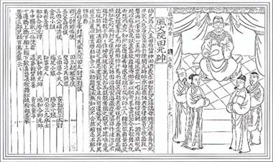
「小籠」的名稱，是相對於俗稱「大籠」的人戲：「人戲」以「人」為演員的戲劇，所使用的用具、戲服，如同一般生活用具大小，因此裝道具、戲服的戲箱、戲籠都較大，稱為大籠。而「偶戲」是人的縮小版，平均在八寸至一尺高（24~30公分），所使用道具、戲服都是比例性縮小，戲箱、戲籠自然較小，而稱為「小籠」。
「布袋戲」的稱呼，經過許多專家學者對民間藝人流傳的說法，加以歸納研究 ，大家都認為不外是從戲偶的形狀、戲台的造型、裝戲偶的工具和演戲時盛裝戲偶的袋子而來的：
（一）、偶戲所使用的戲偶，除了頭部、手掌及腳是木雕外，身體軀幹和四肢都是布縫製的，形狀四四方方，很像一個方形布袋。
（二）、早期演出時，所使用較簡易的戲台，形狀像一個大型布袋。
（三）、演完戲，全部的戲偶都可放進一個大布袋裡，可輕便搬運。
（四）、演戲時，為便於整理、使用，演師隨手將使用過的戲偶投進掛在表演戲台下一個用布縫製的袋子裡 。

ö布袋戲的戲劇特質
「布袋戲」在世界偶戲的分類上，是屬於一種小型的手操（手袋）傀儡戲，它和其他同類型偶戲最大的差異，是戲偶如同真人的縮小版，包含完整的兩手、兩腳及軀幹，由兩手靈巧的配合，可精巧做出生、旦、淨、末、丑、雜各類角色的不同手勢、步伐及各式各樣的中國武術對打的動作：像空拳對打、刀、鎗對陣、打藤牌、甚至騎馬射箭。
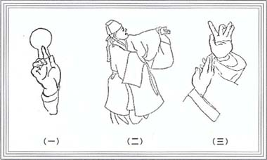
布袋戲前場的表演，除掌技外，另一個特色便是口白技巧，演師要如同一位職業說書人一樣，能將生、旦、大花（淨）、公末（末）、丑等，所謂「五音」口白說得分明，一個人用不同口白技巧完整將一齣戲碼說出，有時更要融合中國詩詞歌賦、民間俚諺、俗話的文學內涵，轉為典雅、機鋒層出的詩詞對答。因此，布袋戲亦可說是一種「有表演的說書」。
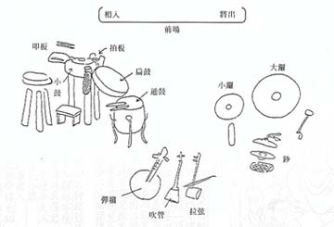
布袋戲的後場就如同一支小型伴奏樂隊，四位樂師每一個人都要負責二~三樣的樂器，戲偶每一角色出場，動作、唱曲都如同人戲一樣，都安排不同的曲牌呼應。並隨著地域環境的音樂背景，塑造它音樂的曲風，早期泉州地區用「南管樂」，漳州地區用「潮調」，形成「南管布袋戲」及「潮調布袋戲」；十九世紀末，二十世紀初，又採用「北管樂」，形成「北管布袋戲」；二十世紀中，又引進平劇的鑼鼓點、戲碼，形成「外江布袋戲」；採用歌仔戲的唱曲，形成「歌仔調布袋戲」。不過，布袋戲的舞台小，戲偶動作快，所以鑼鼓和曲牌的配合，必須根據臨場表演的需要，靈活運用。否則，僅套用人戲的鑼鼓點，一定會造成脫節：不是有樂聲而無動作；就是有動作而無樂聲。因此，無後場音樂密切配合的布袋戲，絕對無法打出武戲的高潮，丑戲的逗趣、諧笑、文生、小旦的情愛綿綿……。

